**23:00 до 6:00 время**

**ответственности**

**родителей**

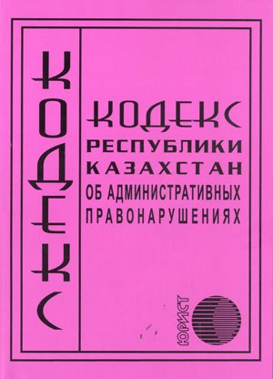

**Каждый папа и мама должны знать:**

**1. Нахождение несовершеннолетних в развлекательных заведениях в ночное время без сопровождения законных представителей с 22 до 6 часов утра –   влечет штраф на законных представителей в размере трех месячных расчетных показателей.    
  
2. Нахождение несовершеннолетних без сопровождения законных представителей вне жилища с 23 до 6 часов утра –  влечет предупреждение на законных представителей.     
  
3. Действия, предусмотренные частями первой и второй настоящей статьи, совершенные повторно в течение года после наложения административного взыскания –  влекут штраф на законных представителей в размере семи месячных расчетных показателей.**

